Analyse du fichier NMEA Nav_20180601.nmea

Du décalage dans le temps des 2 sources de données.

Le montage à l’origine de ce NMEA est constitué de 2 flux de données.

Flux 1 : Un GPS Garmin 152H alimente les instruments NKE via un Gyrographic (90-60-348) puis les informations NKE sont exportées à travers une interface sortie NMEA 183 (90-60-357) vers un enregistreur.  
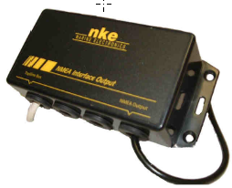

Figure : Interface 90-60-357

Flux 2 :Un transceiver AIS est connecté à une autre entrée de l’enregistreur

Ces deux flux sont captés puis enregistrés dans un fichier.

